Experimento 05 – Conversor CA-CC

Marina Pimentel Moreno
marina.moreno@aluno.umb.br
222014071
Turma C

Objetivo
O objetivo principal deste pré-relatório é projetar, implementar via simulação (LTspice) e analisar diferentes configurações de fontes lineares não-chaveadas capazes de fornecer uma tensão contínua, estável e regulada a partir de uma fonte de tensão alternada. Busca-se avaliar o impacto da retificação (meia onda e onda completa), a eficiência da filtragem capacitiva e a capacidade de regulação de tensão por meio do diodo Zener.

Introdução
Fontes de alimentação não-chaveadas são circuitos fundamentais na eletrônica analógica, responsáveis por converter a energia em corrente alternada (CA) proveniente da rede elétrica em corrente contínua (CC) utilizada por circuitos eletrônicos. Este relatório aborda a análise dessas fontes dividida em blocos funcionais clássicos: transformação (representada pela fonte CA ajustada), retificação por diodos, filtragem capacitiva para redução de ripple e regulação de tensão com diodo Zener.

Fundamentação Teórica
Uma fonte de tensão contínua linear baseia-se em quatro estágios:
Transformação: Reduz a amplitude da tensão CA da rede para um nível seguro.
Retificação: Utiliza diodos (guia unidirecional de corrente) para converter a senoide CA em pulsos puramente positivos. No retificador de meia onda, apenas o semiciclo positivo é aproveitado. Na ponte de onda completa (Ponte de Graetz), ambos os semiciclos são aproveitados, fazendo com que a frequência fundamental de saída dobre (f₀ = 2f_{s}).
Filtragem: Um capacitor em paralelo com a carga armazena energia no pico e descarrega suavemente durante os vales da retificação. O nível de ondulação (ripple) depende da capacitância (C), da frequência (f) e da resistência de carga (R_{L}), sendo estimado pelas aproximações lineares:

Regulação: O diodo Zener opera polarizado reversamente na sua região de ruptura (Zener). Quando a tensão do filtro supera V_{Z}, o diodo fixa a tensão sobre a carga, eliminando o ripple residual. O resistor R_{d} limita a corrente para garantir a integridade do componente.

Procedimento Experimental
Com base nos parâmetros extraídos da matrícula 222014071, os seguintes critérios de projeto foram estabelecidos e calculados previamente para as simulações:
- Tensão da fonte (V_{pp}): Dados os dígitos AB (22), adotou-se uma fonte senoidal de 22 V_{pp} (60 Hz). No LTspice, configurou-se uma amplitude de pico V_{p} = 11 V.
- Corrente na carga (I₀): Dado o último dígito I (1), a corrente exigida é 1 * 100 µA = 100 µA.
- Tensão desejada e Escolha do Zener: O valor de referência teórico é V_{p} / √2 = 11 / √2 ≈ 7,78 V. Consultando a biblioteca do LTspice, selecionou-se o modelo padrão de diodo Zenner (V_{Z} = 6,8 V).
- Resistência de Carga (R_{L}):

- Capacitor de Filtro (Meia Onda) para ripple de 5 V_{pp}:

- Capacitor de Filtro (Onda Completa) para ripple de 5 V_{pp}:

- Resistor de Amortecimento (R_{d}): Calculado em 1,9 kΩ para limitar a corrente do Zener em aproximadamente 1 mA.
Todas as simulações foram executadas utilizando o comando .tran 100m para análise transiente.

Simulações, Resultados e Análises
Etapa 1: Retificador de Meia Onda
Implementou-se o circuito com um único diodo em série com a carga de 75 kΩ.
A tensão de saída apresentou apenas os semiciclos positivos. O valor de pico observado na carga foi de aproximadamente 10,3 V, refletindo a queda interna de tensão do diodo V_{p} - V_{Don} ≈ 11 - 0,7 = 10,3 V.
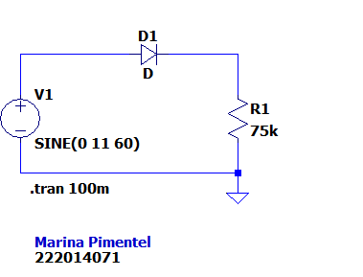
Figura 1: Circuito do retificador de meia onda

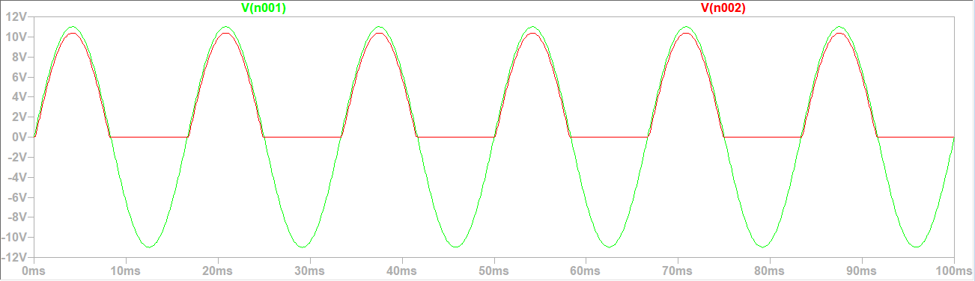
Figura 2: Onda etapa 1

Etapa 2: Retificador de Meia Onda com Filtro
Adicionou-se o capacitor de 488,8 nF em paralelo à carga.
A forma de onda de saída tomou aspecto de dente de serra. Com a medição utilizando os cursores do LTspice, o ripple medido situou-se em torno de 3,34 V_{pp}. O resultado cumpre com folga a restrição de projeto de apresentar até 5 V_{pp} de ondulação. O valor real é menor que o teórico calculado por conta do tempo de condução real do diodo, que reduz o tempo de descarga do capacitor.
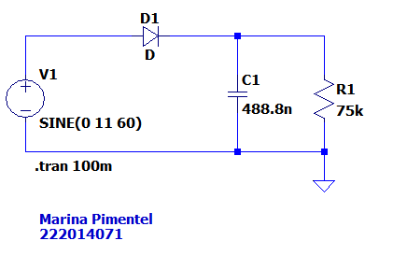
Figura 3: Circuito do retificador de meia onda com filtro

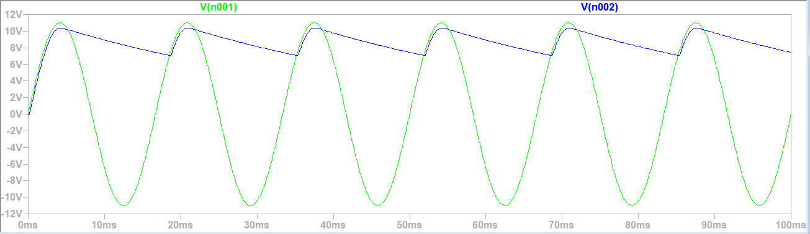
Figura 4: Onda etapa 2

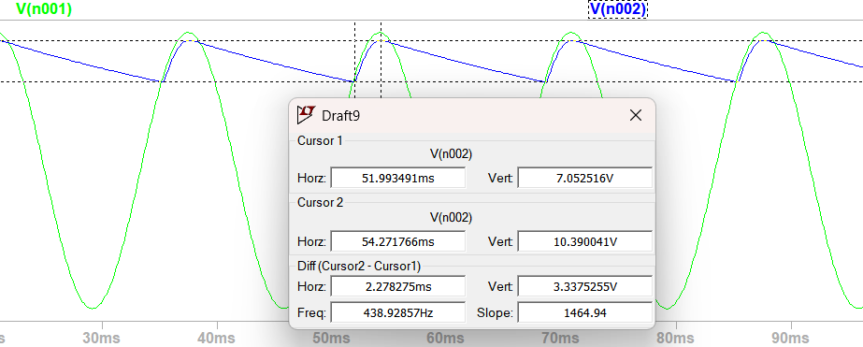
Figura 5: Cursores indicando o ripple

Etapa 3: Retificador de Onda Completa
Implementou-se a ponte com 4 diodos conectados à carga, retirando o capacitor.
Ambas as partes da senoide foram rebatidas para o quadrante positivo, resultando em uma frequência visual de 120 Hz. O pico máximo reduziu para aproximadamente 9,6 V, justificável pela condução simultânea de dois diodos em série na malha da ponte (11 V - 2 * 0,7 V = 9,6 V).
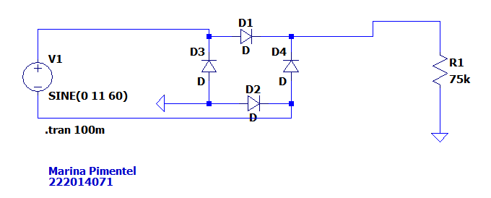
Figura 6: Circuito do retificador de onda completa

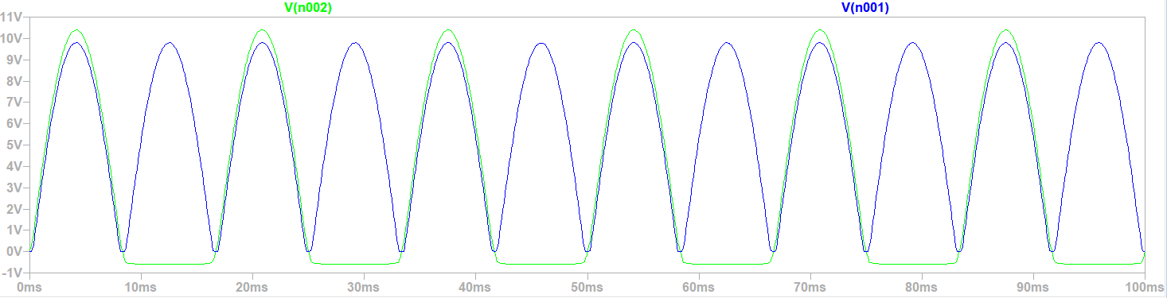
Figura 7: Onda etapa 3

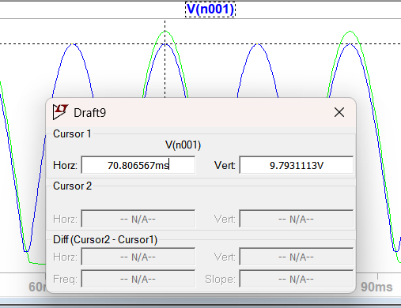
Figura 8: Cursores indicando o ripple

Etapa 4: Retificador de Onda Completa com Filtro
Adicionou-se o capacitor calculado de 244,4 nF à saída da ponte.
Com o dobro da frequência, o intervalo entre as recargas diminui pela metade (8,33 ms). Isso faz com que a tensão decaia muito menos. Comparado ao circuito de meia onda, comprovou-se que com a metade da capacitância, obteve-se um ripple muito menor e uma tensão média substancialmente mais alta.

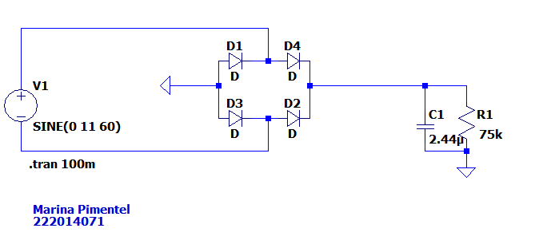
Figura 9: Circuito do retificador de onda completa com filtro

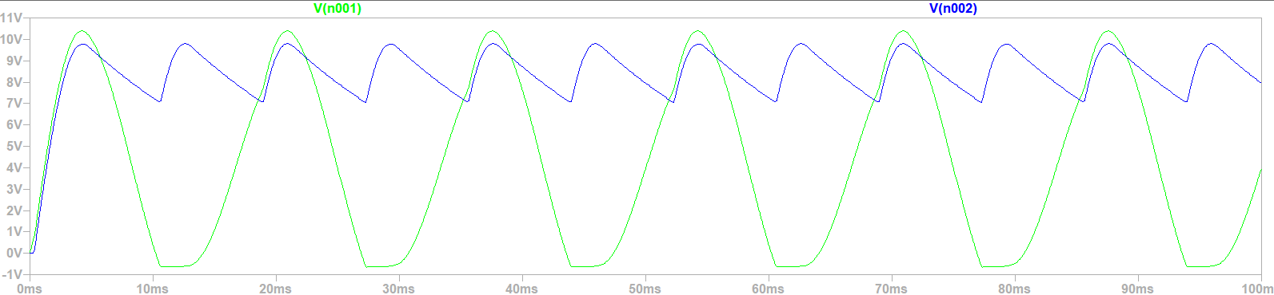
Figura 10: Onda etapa 4

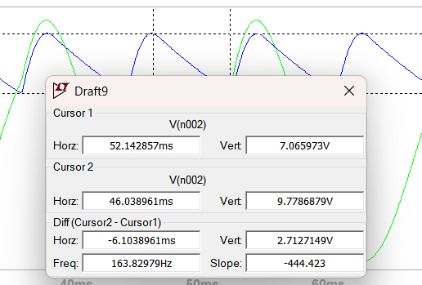
Figura 11: Cursores indicando o ripple

Efeito do capacitador 10x maior
Alterou-se o valor dos capacitores para 4,88 µF (meia onda) e 2,44 µF (onda completa).
Em ambos os casos, a amplitude do ripple foi atenuada por um fator de 10 (caindo para menos de 0,4 V_{pp}). A forma de onda de saída aproximou-se visualmente de uma linha reta horizontal contínua (CC ideal), provando que o ripple é inversamente proporcional à capacitância utilizada.
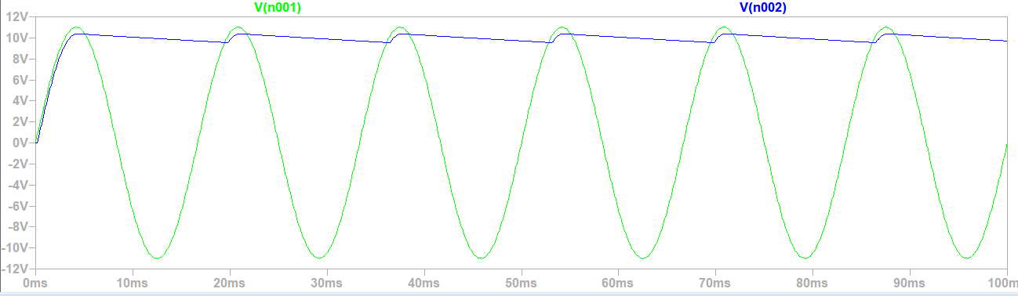
Figura 12: Onda para o capacitor de 4,88 µF
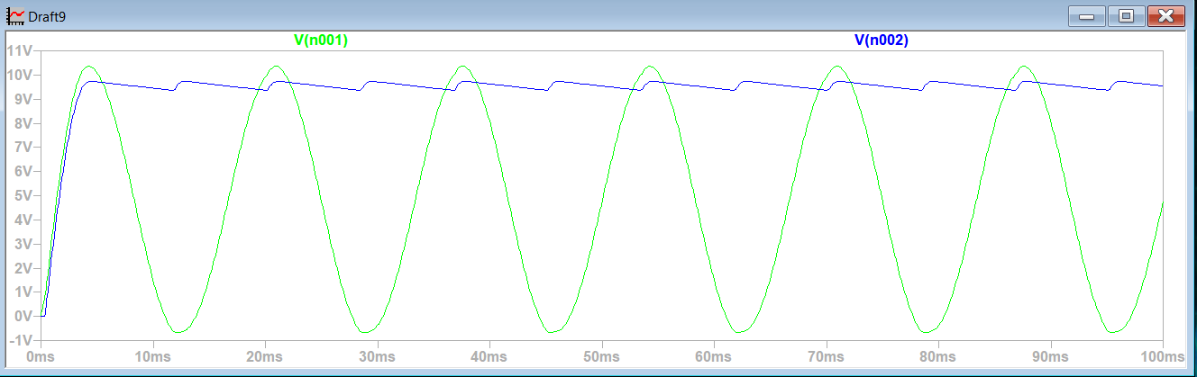
Figura 12: Onda para o capacitor de 2,44 µF

Etapa 5: Retificador de Meia Onda com Filtro
Montou-se o circuito associando a ponte de onda completa, o filtro de 244,4 nF, o resistor de amortecimento R_{d} = 1,9 kΩ e o diodo Zener em paralelo com a carga de 5 kΩ.
Ao realizar a medição diferencial sobre a carga, constatou-se que a tensão estabilizou rigidamente no patamar de tensão de breakdown do Zener, com eliminação total de qualquer ondulação residual proveniente do filtro.
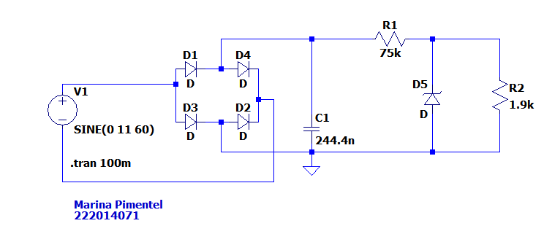
Figura 13: Circuito completo e Estabilização Zenner

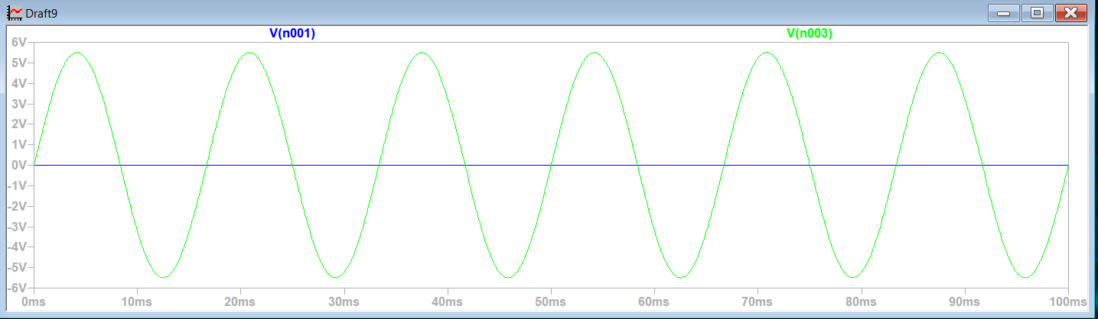
Figura 14: Onda da etapa 5

Para os valores do experimento presencial:

Conclusão
As simulações realizadas validaram com sucesso os conceitos teóricos associados às fontes não-chaveadas. Ficou evidente que o retificador de onda completa é consideravelmente superior ao de meia onda por otimizar o uso do capacitor de filtro em virtude do dobro da frequência fundamental. Por fim, constatou-se o papel indispensável do diodo Zener: mesmo operando com filtros de ripple elevado, o regulador shunt garantiu uma tensão puramente contínua e imune a oscilações sobre a carga, cumprindo todas as metas estipuladas pelo projeto.

References

- https://youtu.be/sdkbsNzqLWk
- https://youtu.be/sXKW6nVtQ7I
- Fundamentals of Microelectronics – Behzad Razavi

